太康國小101學年度硬筆字比賽成績 101.10.19
班級 | 姓名 | 名次 | 作品
六 | 郭俊頡 | 1 | 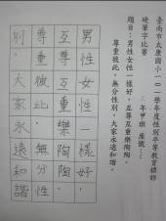
六 | 劉育廷 | 2 | 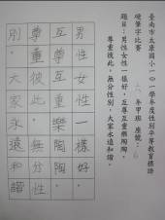
六 | 黃靖淳 | 3 | 